Broodje fricandeau tonijn

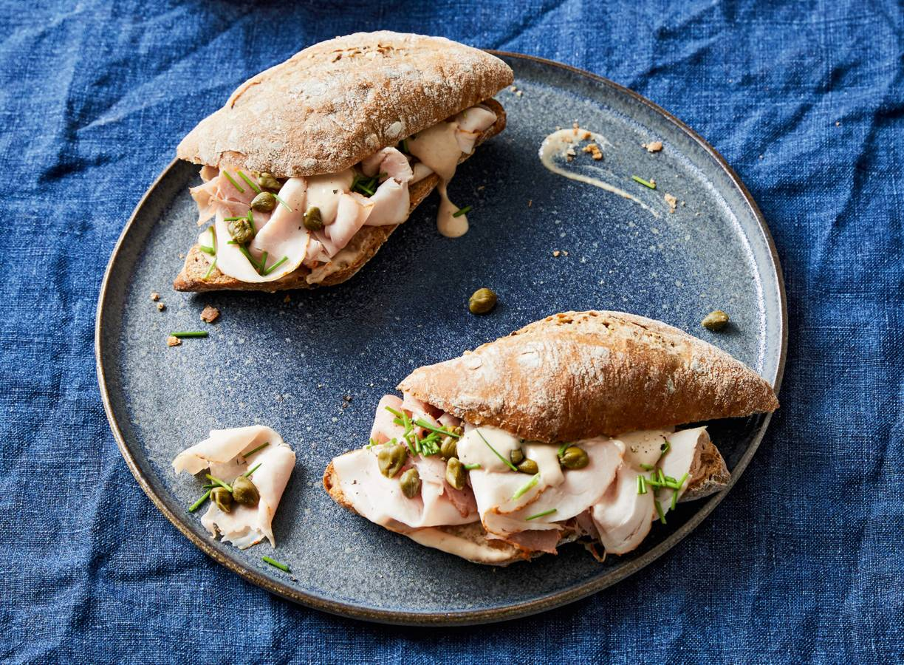

Ingrediënten 4 personen:
160 g tonijn in zonnebloemolie
1 el kappertjes
2 el mayonaise
2 el water
4 AH Excellent verse bruine volkoren pistolets
8 plakjes fricandeau
25 g verse bieslook

Aan de slag:
Laat de tonijn uitlekken en doe in een hoge beker. Voeg de helft van de kappertjes met aanhangend vocht, de mayonaise en de helft van het water toe. Pureer met de staafmixer tot een saus. Voeg de rest van het water toe als de saus te dik is.
Halveer de pistoletjes en snijd alle broodjes open. Bestrijk alle helften met wat tonijnsaus. Verdeel de fricandeau over de broodjes en schep de rest van de tonijnsaus erop. Verdeel de rest van de kappertjes erover. Snijd wat bieslook fijn en strooi over de broodjes. Serveer direct.

